**Appendix**

*Table A1: Question texts, original and English translation*

|  |  |  |  |
| --- | --- | --- | --- |
| **Dimension** | **Variable** | **Question text (German, original language)** | **Question text (English translation by the authors)** |
| - | EU competences | In diesem Politikfeld besteht ein Gegensatz zwischen folgenden Positionen: Für eine Ausdehnung der legislativen Kompetenzen der EU in neue Politikbereiche versus für die Reduzierung der legislativen Kompetenzen der EU. Welche Position vertreten Ihrer Meinung nach die Parteien dazu? | In this policy field there is a divide between the following positions: For an expansion of the EU's legislative competences into new policy areas versus for the reduction of the EU's legislative competences. In your opinion, what is the position of the parties on this? |
| Redistribution | Expenses national vs. EU | Bei der Verteilung von Ressourcen gibt es in der Europäischen Union zwei gegensätzliche Positionen. Entweder sollen die Mitgliedsstaaten der Europäischen Union ihre Ressourcen hauptsächlich für ihr eigenes Land und das Wohlergehen der eigenen Bevölkerung ausgeben oder aber die Mitgliedsstaaten der Europäischen Union sollen ihre Ressourcen bündeln und sie für alle Länder und Menschen in der Europäischen Union ausgeben. Welche Position vertreten Ihrer Meinung nach die Parteien dazu? | When it comes to the distribution of resources, there are two opposing positions in the European Union. Either the member states of the European Union should spend their resources mainly on their own country and the welfare of their own people, or the member states of the European Union should pool their resources and spend them on all countries and people in the European Union. In your opinion, what is the position of the parties on this? |
| Redistribution | Reduction EU inequality | Mit Blick auf die EU argumentieren einige, dass die ökonomische Ungleichheit zwischen reicheren und ärmeren EU- Ländern reduziert werden sollte, auch wenn dies bedeutet, dass wohlhabendere Länder mehr Abgaben leisten müssen. Welche Position vertreten Ihrer Meinung nach die Parteien dazu? | Regarding the EU, some argue that the economic inequality between richer and poorer EU countries should be reduced, even if this means that wealthier countries must pay higher contributions. In your opinion, what is the position of the parties on this? |
| Redistribution | EU-wide social system | Mit Blick auf die EU argumentieren einige, dass ein europaweites Sozialsystem für alle EU-Bürger:innen geschaffen werden sollte. Welche Position vertreten Ihrer Meinung nach die Parteien dazu? | With regard to the EU, some argue that a Europe-wide social system should be created for all EU citizens. In your opinion, what is the position of the parties on this? |
| Risk-sharing | Financial crisis aid | Einige fordern, dass Deutschland anderen EU-Mitgliedstaaten, die sich in großen wirtschaftlichen und finanziellen Schwierigkeiten befinden, finanzielle Hilfe gewährt. Welche Position vertreten Ihrer Meinung nach die Parteien dazu? | Some are calling Germany to provide financial assistance to other EU member states that are in serious economic and financial difficulties. In your opinion, what is the position of the parties on this? |
| Risk-sharing | Common EU debt | Um wirtschaftliche und finanzielle Krisen zukünftig effektiver bewältigen zu können, möchten einige die gemeinsame Aufnahme von Staatsschulden innerhalb der Europäischen Union. Welche Position vertreten Ihrer Meinung nach die Parteien dazu? | In order to be able to manage economic and financial crises more effectively in the future, some favor the idea of an EU-wide common debt. In your opinion, what is the position of the parties on this? |

*Figure A1: Positioning on EU solidarity and the general left-right dimension of German political parties*

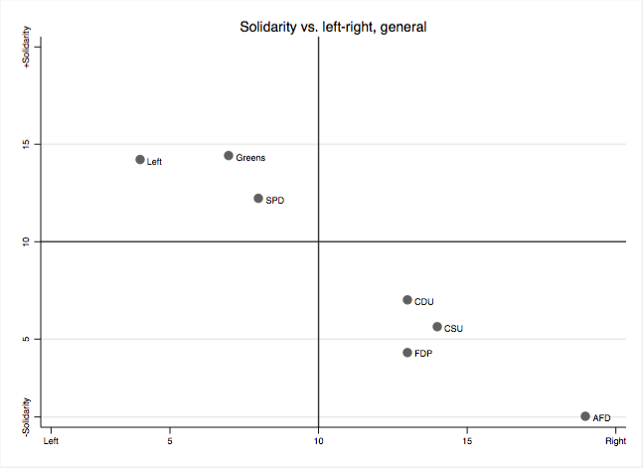

Source: Median data (Jankowski et al. 2021); *author’s* *own calculation.*

*Figure A2: Positioning on EU solidarity and the economic left-right dimension of German political parties*

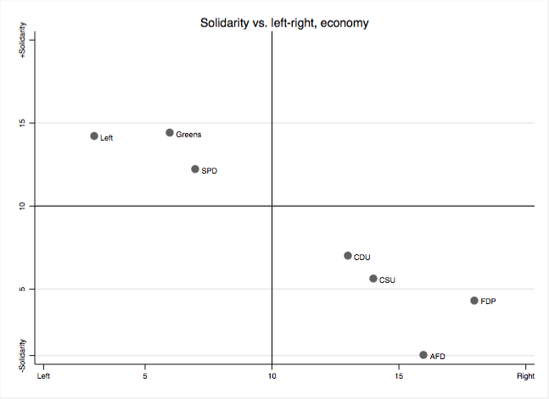

Source: Median data (Jankowski et al. 2021); *author’s* *own calculation.*

**References**

**Jankowski M et al.** (2021) Open Expert Survey 2021. Retrieved from https://doi.org/10.7910/DVN/XIL6OW